我的英伦印象
——中英教育现状比较下的一点思考

江苏省常州高级中学 高波

2010年11月，作为常州市的一名普通高中美术教师，我有幸参加了江苏省教育厅组织的音美教师出国交流培训班，赴英国进行了为期三周的进修学习。在短暂的学习期间，我深刻感受到两国教育的现状和差异，留下的是真实而难忘的英伦印象，所见、所闻、所感、所思让我终身难忘、受益匪浅。
在这20多天里，我们行程数万公里，从中国江苏到英国曼城，一路千山万水，风景如画。
美丽的英伦大地，处处银装素裹，千里冰封，万里雪飘。广阔的牧场，高耸峻峭的哥特式建筑和美轮美奂的古希腊、古罗马雕塑尽收眼底，都将成为我一生中最美好的回忆。
正是由于地域条件、历史文化、民族心理和宗教信仰的不同，中英两国的教育也存在着很大的差异，在曼彻斯特的学习培训中，苏曼中心通过课程讲座、外出参观和学校考察等各项活动使我们对英国的中小学教育、职业教育和大学教育有了一定的了解。从校园环境到内部管理，从课程设置到教学安排，从学生活动到教师发展，从考核制度到评价方式都进行了广泛的交流互动。同时，我们还深入课堂与学生对话，让英国学生更多的了解中国的基础美术以及中国的文化艺术。通过这一系列的活动，我感受到中英两国美术基础教育各自的优势和不足，以及中英两国教育的互补性。接下来我就从以下四个方面跟大家一同分享我对英国的教育感受：
一、英国的教育以学生为本，面向全体学生，着眼于学生的终身教育，注重学生的个性培养
英国国家美术课程标准里有这样一段话：“美术教育作为素质教育的重要组成部分，在学生想象力和创造力的培养上具有其他学科不可取代的地位。美术课堂教学应面向全体学生，注重学生的个性培养。使学生通过美术欣赏和实践，成为具有一定审美能力的、有修养的公民。”从中，我解读到了一个全面、综合的“大美术”教育理念。英国的美术课程既要为学生提供不同的美术基础知识和技能，更要培养学生的审美能力，让他们具有一双发现美的眼睛，因为只有在懂得欣赏美的前提下，当他们将来走上社会时，才能用自己的双手为家庭、为社会、为人类创造美好的生活。
可在当今的中国，我们一味求真，追求的是智能化解题技巧，而忽略善与美的培养，在义务教育阶段，德育和美育成为了主流教育的点缀，学生沦为分数的奴隶，这样苦苦追求来的“真”却与和谐社会的“善”、“美”的距离越来越远，所以，为了经济发展而不择手段所导致的社会危机屡见不鲜，唯利是图的功利化思想不断侵蚀着青少年的中枢神经。
此外，让我钦佩的是，英国人注重的是学生终身学习能力的培养，学校考评制度中有一项就是校友的社会影响力。这个软指标是近期不可触及的，但从长远的来看，具有高附加值，其实这样的社会评价模式对学校的办学思路和教学管理也提出了更高的要求和挑战。孔子早在5000年前也提出“活到老，学到老。”、“授之以渔”等经典教育真理，可如今，大多数中学眼前所看到的是近期教育成绩，一切向中考、高考分数看齐。学生的思维品质和创造力在分数和排名的轰炸中渐渐消失。在个性化的培养上，英国的美术老师鼓励学生用多种材料（尽可能的是废弃物）、多种艺术语言进行创作来表达自己的主观情感。还记得给我们上雕塑课的费思老师说：每个学生都是一个鲜活的个体，他们的千姿百态才能使我们的世界像个大花园。我们教师千万不能将他们送进加工厂的流水线上，如果是这样，我们老师就成侩子手了。”
二、注重学生思维品质、学习能力和创新精神的培养
“我们的教师首先必须是一个教育者，其次才是一位学科老师。”沃尔斯小学校长派克先生的这句话深深地触动了我，在中国，绝大部分学校的老师都是“学科型”教师，学科壁垒较厚，教研组之间并无太多科研联系，而在英国，教师必须懂得教育的规律以及各个学科的优势与不足，并且他们非常看重交叉学科的知识，认为这些知识具有较强的迁移性，因为交叉学科的知识是促使想象力和创造力产生的“黄金地带”。所以，在英国的学校，你会看见不同学科的老师在一起备课交流。当维拉卡尔学校的校长和老师得知我校在美术建筑模块的教学中以四人小组为单位，将数学（立体几何知识迁移到三视图和立体图的绘制）、物理（电学知识运用到建筑内部光线的设计）、生物（植物培养用于建筑环境的美化）、心理学（不同民族心理决定建筑的艺术风格）与美学进行整合教学，他们给予了高度的评价，认为这样的教学组织方式有利于挖掘学生个性特点，培养学生的团队合作能力和创造力。
英国的老师经常会给学生布置大作业。所谓大作业，就是作业内容辐射到较多的学科，涉及到知识的迁移和整合。大作业的优势在于能带动学生一系列能力的培养，包括检索、提炼、归纳、绘制、分析和总结等。举个例子来说，美术老师布置一个名为“我们身边的危机”的创作课题，我翻开手中随机发到的一个孩子的作业，第一页是摘要，他研究的是英格兰的犯罪现象，包括抢劫、吸毒、谋杀、家庭暴力等，第二页是调查数据，这些数据记录在一张由他自己手绘的大英地图上，可见该生的地理学的相当好，并且具有一定的数据调查统计和绘制能力。第三页是分析报告，他从心理学和社会学的角度分析了犯罪的内在因素和外部条件。接下来是图例，他选择的是西班牙现代派画家毕加索《格尔尼卡》，也许他想借鉴毕加索的立体主义美学特征来表达自己对犯罪的感受和理解。第四页上是该学生的速写，这些速写来源于他在日常生活、因特网、图书馆所搜集到的犯罪影像、图片资料，这些资料都被打印出来并剪贴在他的速写边上。第五页上黏贴着他自己用废报纸做的一把仿真枪。从平面到半立体，从绘画到制作，从材料到表现都显得丰富而多元。第六页上有五组色彩搭配方案。我想他在色彩的选择上肯定是煞费苦心，从对比色到邻近色，从暖色调到冷色调，都进行了感性与理性的选择推敲。最终他还是选择了红与黑为主基调来表现，以突显罪恶背后利益诱惑和阴森恐惧。第六页上是他的初稿构图，半立体仿真枪、罂粟花、匕首和教堂，这些元素由一条长长的血流贯穿……“翻到最后可能就是他最终的美术作品了吧！”我心里这样嘀咕着，可出乎我预测的是，在第十二页上写下了他的一个研究发现——“宗教的力量是巨大的，50%的罪犯在基督面前会变得像天真无邪的孩子。教堂是他们精神的疗养所和灵魂的栖息地。心理治疗的作用同样不可小视，有22%的犯罪是可以通过心理疏导避免的。所以，我个人建议是政府应增大宗教和心理教育的财政投入，加强人文关怀。”尾页记录着他的感想和个性化签名。可见，在英国，作业已不仅仅是训练能力的手段，更重要的是强调联系实际生活，提出自己的建设性解决方案和意见。从第一页到最后一页，记录的是他的思维流程，训练的是学生的综合实践能力。据撒拉老师说，诸如这类的大作业在每个学科都有体现，地理课的大作业命题可能是做太阳系模型。根据孩子们的兴趣和能力的不同，他们有的会画出平面图纸，有的会用粘土做出立体模型，有的甚至会想出方法创造出真正可以运转的活动的模型。这些不仅反映出一个学生的创造力和想象力，同时也使其更好地掌握这部分知识，有助于加深记忆。英语学科的大作业可能会是写一篇关于查尔斯.达尔文生平的论文。孩子们需要到图书馆查询有关资料，搜集大量事实。历史大作业还可能有对于汉莫拉比法典的调查研究，破译古巴比伦文化中的奥妙。我们不得不承认，这样的作业量是何等之大，然而，这样大量的学习训练背后是兴趣使然，是学习方式的转变带来的研究性高效学习。坦率的说，他们的手头功夫不如我们学生扎实，但开阔的眼界决定了出手的高度，技术永远只能服务于思想，思维品质的养成不是简单的追问why,而是感性认识下的理性思考，是理性地运用诸学科的优势来解决实际问题最终以达到提升能力和服务社会的双赢。“大作业”将教师由狭隘变得大爱、由单薄变得厚实，使学生变被动为主动、使知识由系统变为迁移整合，所以，在英国，“大作业”已成为培养学生思维品质、学习能力和创新精神的有利抓手。
三、注重培养学生的多元文化视野
英国具有丰富的教育资源，工业博物馆、自然历史博物馆、国家画廊、美术馆包括享誉全球的大英博物馆都是免费开放。我们经常能够看到在这些博物馆里，孩子们在老师或者家长的陪同下，饶有兴趣地观看这些展品，通过博物馆、美术馆教学可以使美术课的学习提高到美术文化学习这一层面。孩子们通过体验来感受一件美术作品的文化特征，理解美术文化的由来和历史，这有利于培养学生正直的品格和尊重世界多元文化的态度。不同于教室教学的是，美术馆更具有艺术氛围。当我走进大英博物馆，眼睛一下子被打开了，古埃及、古希腊、古罗马、古典主义、印象派、现代主义的代表作都历历在目，霎时觉得心胸变的更开阔，对美的理解也有了更全面的认识。这些珍贵的壁画、雕塑不是千年的标本，它们活生生的将美术与人类、与生活、与情感、与科学、与历史等方面的联系展现在世人面前。这样一来，学生对美术的理解就不仅仅局限于本国的艺术文化，在培养民族审美意识的基础上，尊重世界多元文化。
此外，英国的教师是允许兼职的。给我们培训的两位老师中，萨拉老师在曼彻斯特美术馆工作，兼职于曼彻斯特都市大学艺术设计学院。她早上在美术馆整理资料，布置展览，学习美术作品修复技术，下午去给预科班学生上课。费思老师是一位自由雕塑艺术家，有自己的公司和工作室，同时也在中学任教。教师的兼职教学，最大的好处是让学生能与行业第一线的专家对话，了解最新行业的动态和发展方向，同时也可以学习最实用的技术。他们认为，只有在专业的一线实践中，才会有更多更新的知识技能传授给学生。因为他们有很专业的技能经验，所以他们的教学更倾向于实例教学，更能把握市场需求以及行业信息等，通过及时传递给学生，使学生在学习时能更好地与社会接轨。英国教师这样的兼职跨单位工作，为学校与美术馆、博物馆、企业、公司搭建了沟通平台，实现了学校文化与社会文化的良性循环互动，打开了学生的多元文化视野。
四、重视学生成长过程，采用多主体、开放性的质性评价体系
1．学生评价
英国是全世界考试最多的国家之一，学生在上学期间除了要经历升学考试外，平时也有大大小小的考试无数。其中，小学阶段最重要的是英国标准成绩考试。考试科目包括3R（英语、数学和科学）。中学毕业考试（GCSE）很重要，该成绩与17岁参加的“A”level exams成绩将决定该生可以填报什么档次的大学。
取消考试的呼声在英国一直是没有停息，但是大多数教育者包括教育大臣鲍尔斯仍然坚持认为：“目前的考试系统并不是绊脚石，对学生的基本测试是非常必要的。”鉴于优化评价体系，英国从2009年开始实行了新的评价考核标准——由教师主导学生评价。将外部机构主导的标准化评价改为由教师主导的学生课堂成绩评价。据萨拉老师介绍：美术的GCSE和“A”level exams的考试现在60%的成绩都是由教师平时布置给学生的作业来进行考核，剩下的40%则由国家考试委员会组织统一的考试（在2——3天内考核完成，内容涉及基础素描、色彩创作、手工制作等），这样的评价模式将“一锤定终身”的单一模式进行了优化，教师主导评价提供的信息更加丰富，更能激发学生学习的主动性，减少考试的压力。下面是ABBEY COLLEGE预科的评价表：
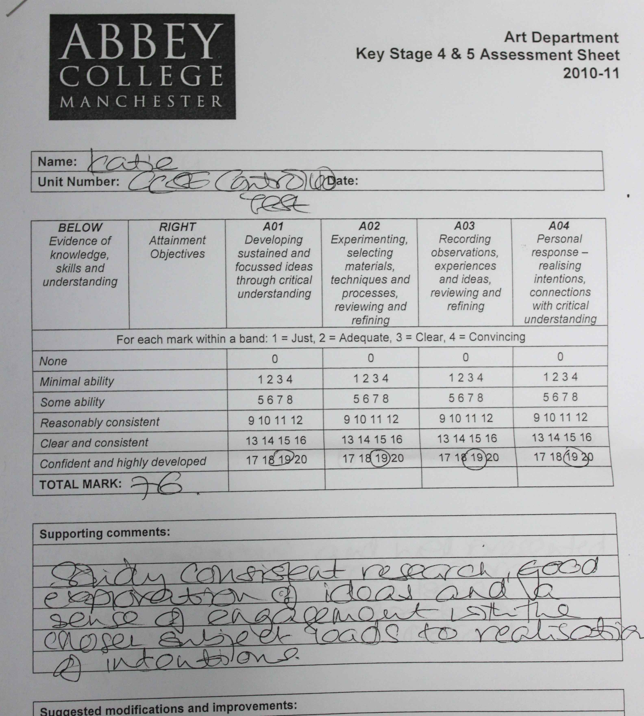
从以上的学生阶段性评价表中我们可以看到，该教师着重在以下四个方面考察学生的学习能力：一、通过批判性理解发展创新性思维。二、对实验材料、技巧与过程有取舍，并反思与完善。三、对观察、经历、思考和想法有所记录，并进行反思与完善。四、回答表现――表达流畅，有批判性思维。下面是她给学生的评语及改进意见。
2．教师评价
英国的教师也有晋升职称的考评，他们的职称跟我们一样，类似于见习教师、二级、一级、高级、特级教师这样的阶梯称号。但有一点不同的是，当一位教师评上“优秀技能教师”（相当于我们的高级教师）后，国家督导机构会每年对他进行考核，不定期听课来检验该教师的教学水平是否下降，如果考核成绩不理想，那么他将回到初级教师的岗位，薪水也随之下调。所以，正如给我们培训的亨利校长所说：“在英国，优秀技能教师永远是一脸疲惫，他们的压力要远远大于青年教师。”
这次赴英培训，带给我太多的感触，短短的一些文字，很难说尽我的感受。但是，这次充满惊喜的异国之行，让我对两国的教育现状和差异有了比较下的思考。我想，唯有“取其精华，去其糟粕。”将先进的教学理念与我们的国情、校况以及师生的条件进行整合，并结合地区优势灵活地开展美术教学，才是符合教育规律的正确途径。

